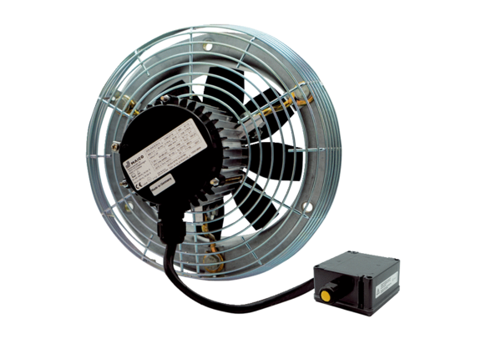Осевой настенный вентилятор DZS 30/2 B Ex eКомплект поставки: 1 штукАссортимент: C
Номер артикула: 0094.0122Изготовитель: MAICO

